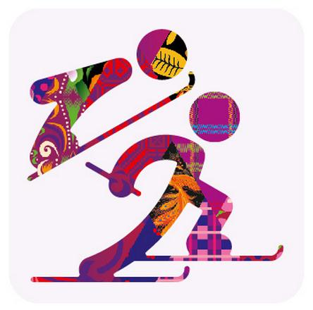
Le combiné nordique
- Quelles sont les deux épreuves faisant partie du combiné nordique?

- Quel est le pays à l’origine de ce sport? _______________________

- Dans l’épreuve individuelle, que doivent faire les athlètes?

- Combien de coureurs forment une équipe de combiné nordique? _______

- Quelles qualités doit avoir un athlète pour faire du combiné nordique?
1)
2)
3)

- Nomme 5 pays sont les meilleurs dans ce sport.

- Nomme deux caractéristiques de chacune des épreuves du combiné nordique.

 | Saut à ski |  | Ski de fond
 |  |  | 2.

- Nomme un record établi en saut à ski. __________________________________________________________________________________________________________________________

- Aimerais-tu pratiquer le sport du combiné nordique? Explique ta réponse.

